

**UNIVERSIDADE DE BRASÍLIA**

**AYRLA DANIELLY NASCIMENTO COSTA**

**RELATÓRIO DO TRABALHO DE BANCO DE DADOS**

1º semestre de 2023

Brasília

2023

**INTRODUÇÃO**:

O seguinte relatório, da disciplina de Banco de Dados, do Departamento de Ciências da Computação do Universidade de Brasília (UnB), tem como finalidade apresentar como o trabalho proposto foi realizado, bem como mostrar alguns dos conceitos aprendidos na disciplina no primeiro semestre de 2023.

O trabalho era construir um sistema em que alunos poderiam avaliar professores e disciplinas. Para a realização deste, foram utilizadas para o *front-end* as linguagens *HTML*, *PHP* e *JavaScript*. Os códigos de *back-end* foram escritos em *Python*. Também foram utilizadas ferramentas como *XAMPP*, *Flask*, *MySQL* e *phpMyAdmin*.

O resultado deste pode ser visto em: https://www.youtube.com/watch?v=kB5z4A1_fug

**DIAGRAMA DE ENTIDADE RELACIONAMENTO:**

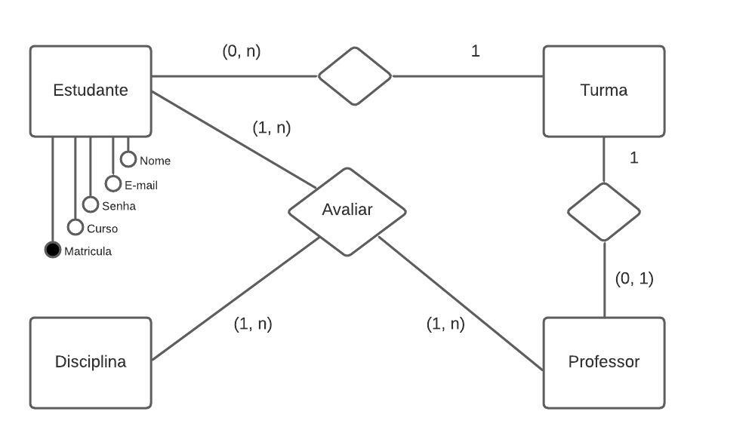

Diagrama feito com *LucidChart*

**MODELO RELACIONAL:**

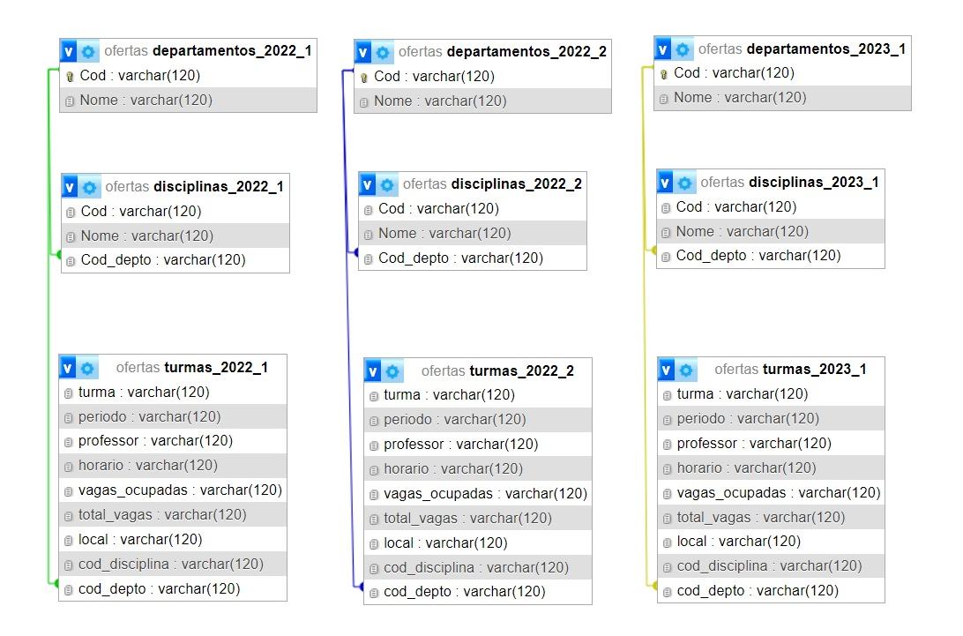

Modelo feito em: phpMyAdmin Designer

**AVALIAÇÃO DAS FORMAS NORMAIS EM 3 TABELAS:**

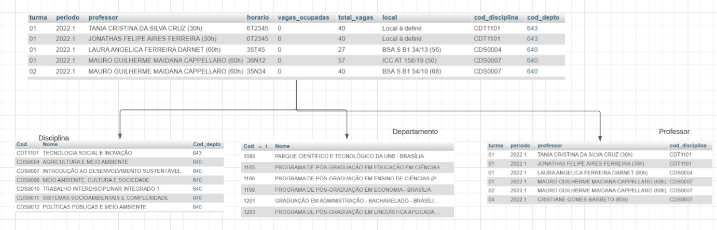

Avaliação feita em: LucidChart

**CONCLUSÃO:**

Mesmo sem todos os critérios obedecidos, o trabalho foi importante para conhecer melhor o uso dos bancos de dados na prática, bem como o processo de criar um site completo, além de reforçar o que havia sido visto em sala de aula.